Zápis ze setkání PS Financování MAP SO ORP Stod
(setkání proběhlo dne 23.11. 2021 on – line na platfomě ZOOM)

- Aktuální čerpání paušálu MAP II SO ORP Stod

Mgr. Tomáš Svoboda představil přítomným aktuální stav čerpání rozpočtu projektu – přímých i paušálních nákladů, viz tabulka:

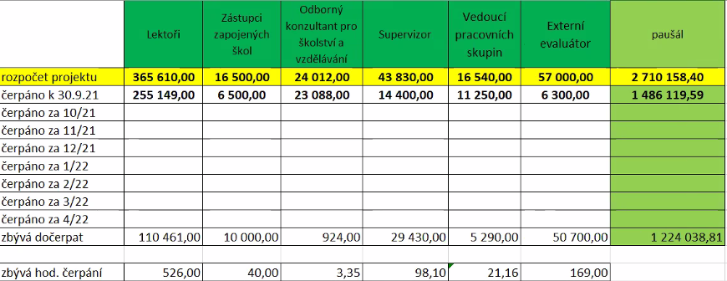

Členové PS pohovořili o problémech spojených s epidemiologickou situací a diskutovali možnosti financovaní realizovaných aktivit a dalších plánů.

- Cíle a priority MAP SO ORP Stod

V rámci druhé části pracovní skupiny proběhla diskuse k cílům a prioritám MAP SO ORP Stod. Pracovní skupina souhlasila s návrhem vycházejícím z 15. setkání ŘV MAP SO ORP Stod. Dále pracovní skupina diskutovala aktivity, které budou součástí Akčního plánu MAP SO ORP Stod na období 2022 – 2023.

